实验三：基于深度神经网络的动漫人脸发色分类
1. 实验目的
- 掌握使用 PyTorch 的 Dataset 和 DataLoader 构建自定义图像数据集的方法。
- 理解深度神经网络在图像分类任务中的基本流程：数据预处理、模型搭建、损失计算、反向传播、训练和测试。
- 对比二分类任务与多分类任务在输出层设计与标签处理上的差异。
- 通过调参实践，理解超参数（学习率、隐藏层数量、Batch Size）对模型准确率的影响。
2. 实验原理
- 图像特征平坦化：
将形状为 (3, 96, 96) 的彩色图像展开为一维向量（长度为 3* 96* 96 = 27648），作为全连接神经网络的输入。
- 手动调参提升任务准确率：
对于二分类，输出层通常为 2 个神经元；对于三分类，输出层为 3 个神经元。通过调整代码的模型结构、学习率、损失函数、优化方法、训练轮次（epoch）、分批大小（batchsize）以提升模型准确率。
- 数据集建立与划分：
手动筛选各个类别的数据，建立相应的文件夹，将原始数据按照一定比例（如 8:2）划分为训练集和测试集，训练集用于更新模型参数，测试集用于评估模型的泛化能力。
3. 实验数据
原始数据：包含数千张不同发色的动漫人脸图像（96x96像素）。
任务 A（二分类）：选取“灰色（Grey）”和“黄色（Yellow）”两种发色。
任务 B（三分类）：从压缩文件中自选三种颜色（如：蓝色、红色、绿色），并自主完成图片的筛选与路径归类。

4. 实验代码实现 (Python) 详细版代码见AnimeFacesClassification.ipynb
import torch
from torch import nn, optim
from torch.utils.data import DataLoader
from torchvision import transforms, datasets

# 1. 实践任务：请根据提供的灰/黄训练集路径，自主构建对应的测试集 (Test Set)
# 假设数据目录结构：data/train/grey, data/train/yellow
train_dir = './data/binary/train'
test_dir = './data/binary/test' # 学生需在此路径下准备好测试图片

transform = transforms.Compose([
transforms.Resize((96, 96)),
transforms.ToTensor(),
transforms.Normalize((0.5, 0.5, 0.5), (0.5, 0.5, 0.5))
])

train_data = datasets.ImageFolder(train_dir, transform=transform)
test_data = datasets.ImageFolder(test_dir, transform=transform)

train_loader = DataLoader(train_data, batch_size=32, shuffle=True)
test_loader = DataLoader(test_data, batch_size=32)

# 2. 定义简单神经网络 (参考AnimeFacesClassification中的代码结构)
class AnimeNet(nn.Module):
def __init__(self, num_classes=2):
super(AnimeNet, self).__init__()
self.main = nn.Sequential(
nn.Linear(96*96*3, 256),
nn.ReLU(),
nn.Linear(256, 128),
nn.ReLU(),
nn.Linear(128, num_classes) # 输出层
)

def forward(self, x):
x = x.view(x.size(0), -1) # 平坦化
return self.main(x)

net = AnimeNet(num_classes=2)
optimizer = optim.Adam(net.parameters(), lr=0.001)
criterion = nn.CrossEntropyLoss()

5. 课堂讨论与思考
1. 修改代码完成任务 A（二分类）：选取“灰色（Grey）”和“黄色（Yellow）”两种发色。需要在提供的代码上完成测试集DataSet和DateLoader的建立，并最终完成模型的训练与测试过程，并尽可能提升准确率。
2. 修改代码完成任务 B（三分类）：从压缩文件中自选三种颜色（如：蓝色、红色、绿色），并自主完成图片的筛选与路径归类。建立训练集与测试集，完成对三分类模型的训练和测试过程，并尽可能提升准确率。
3. 在完成分类任务时，如果你将测试集（Test Set）中的图片路径直接指向训练集（Train Set），你的测试准确率（Test Acc）会有什么变化。请问这种评估方式有效吗？为什么？（尝试在测试前用 TrainLoader替代TestLoader观察效果）
4. 目前的网络使用的是 96*96*3 -> 256 -> 128 -> 2 的全连接结构。请尝试修改间隐藏层的维度或增加隐藏层数量，观察准确率是否有提升？并记录你的实验结果。
5. 尝试通过修改超参数（如调整学习率 lr 从 0.001 到 0.0001，或者增加训练轮数 epochs），并结合第4问修改的网络结构使你的二分类测试准确率尽可能达到 95% 以上。请写出你最终成功的参数组合。

实验报告
应包含你对问题1、2、3、4、5的解答、多次运行的代码、结果的截图与最后的结论以及包含建立的二分类、三分类训练集和测试集文件夹内容的截图
一、数据集划分。
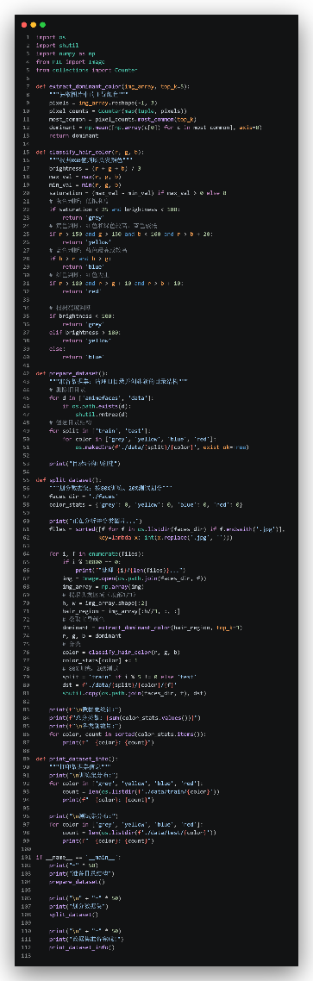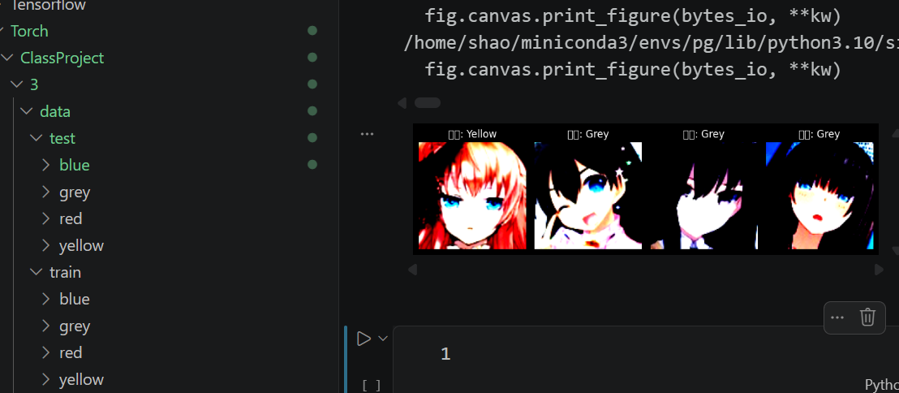
第一问：
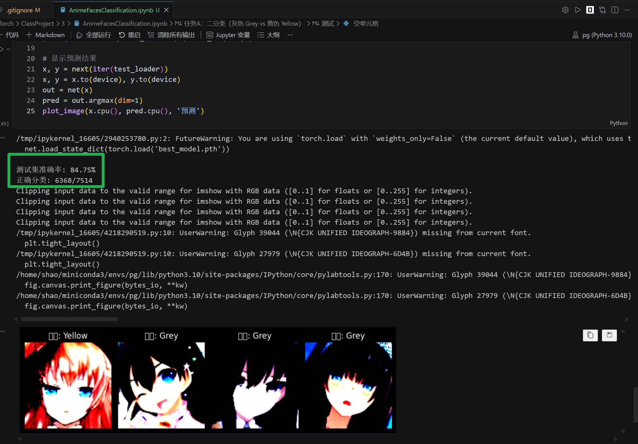
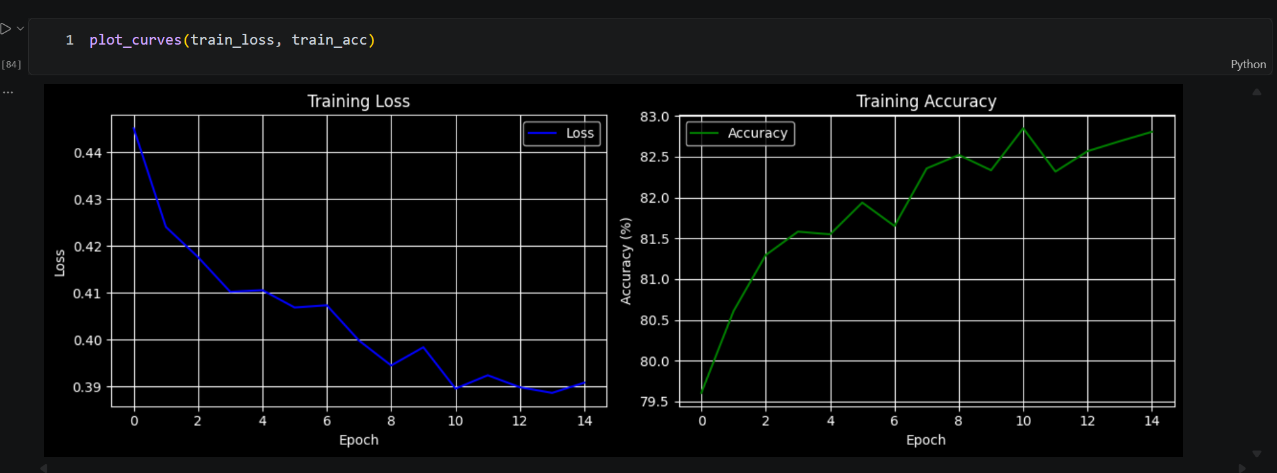

第二问：
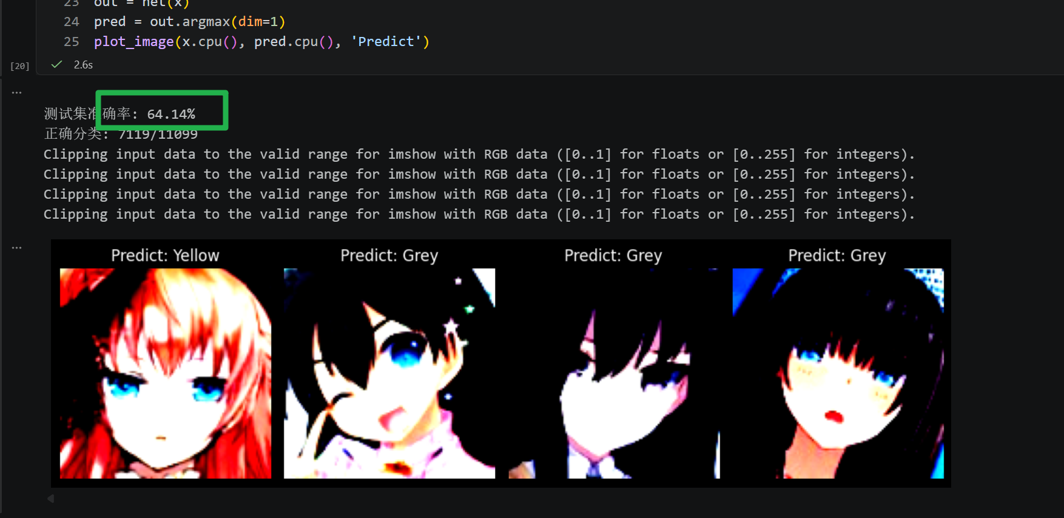

第三问：几乎无明显变化 ，并不合理，可能原因是训练集数量过多。
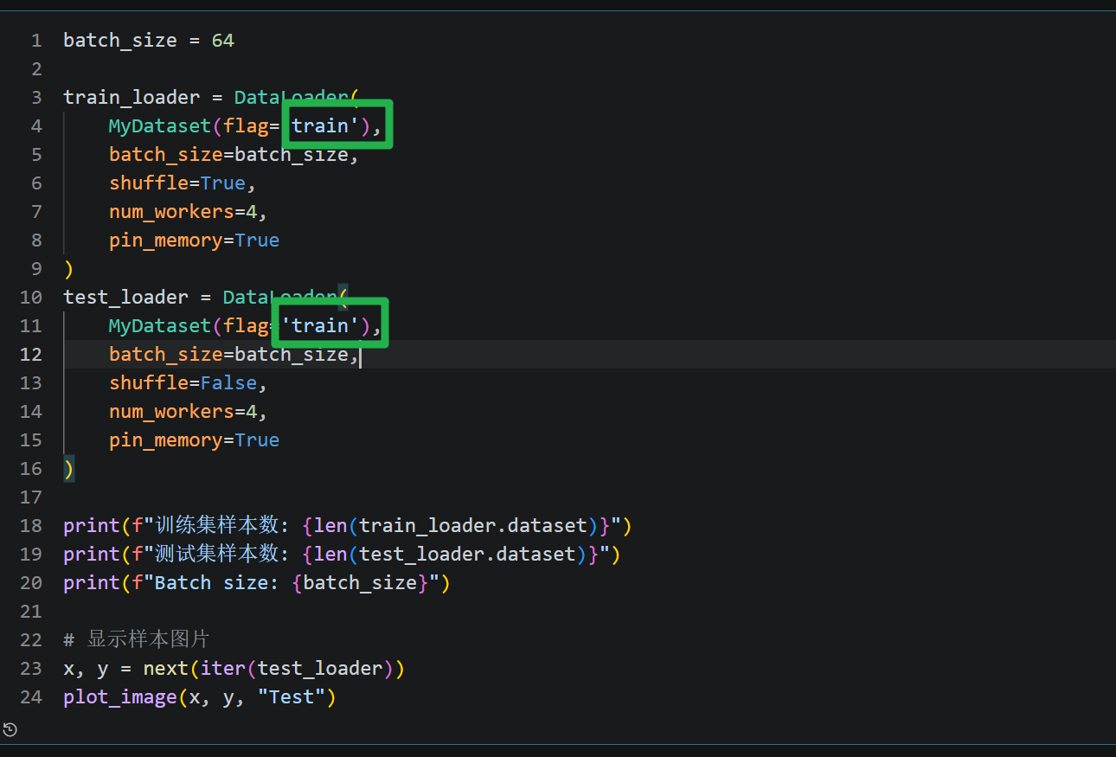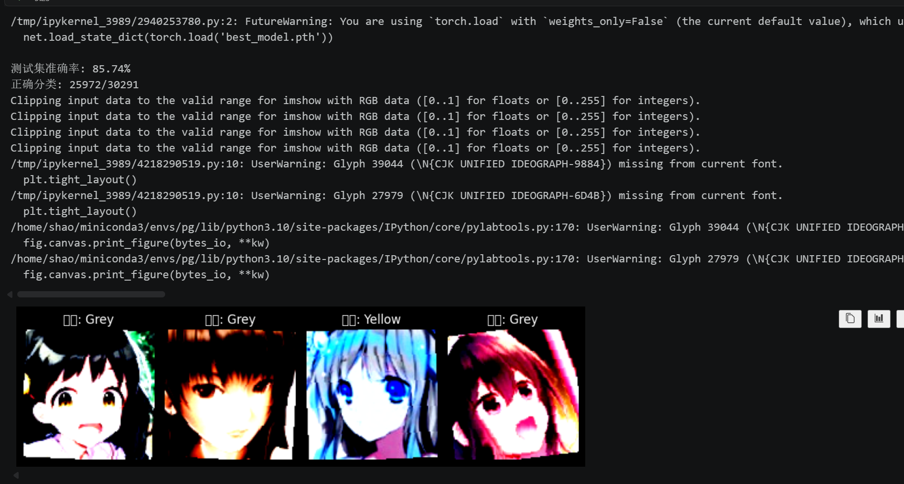

第四、五问
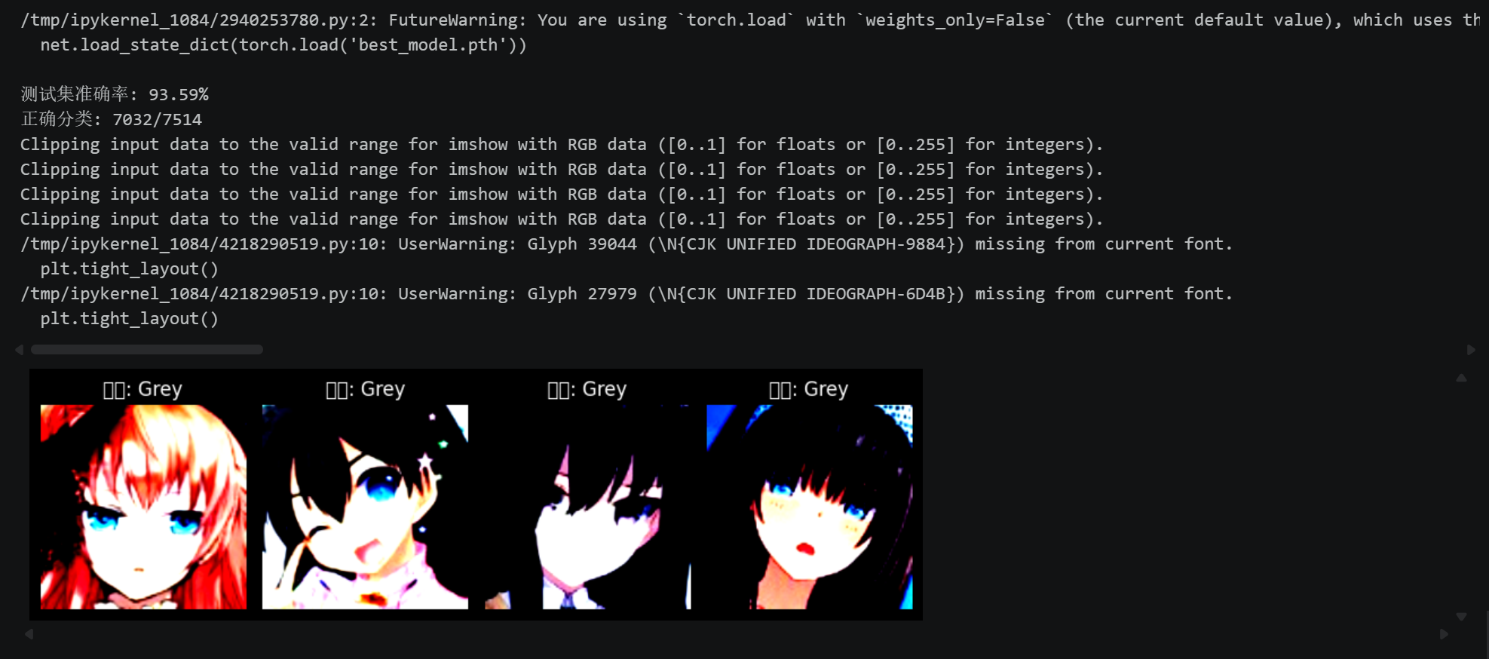

Epoch设置为20，因训练过程中仍存在下降趋势，train loss并没有完全收敛。池化层改avgpooling。
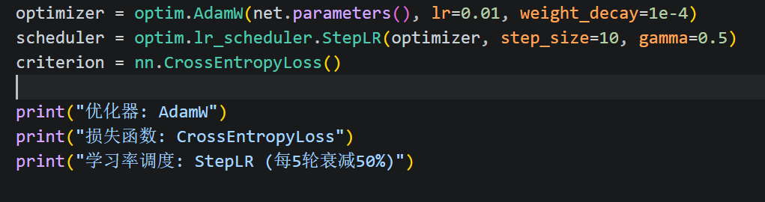
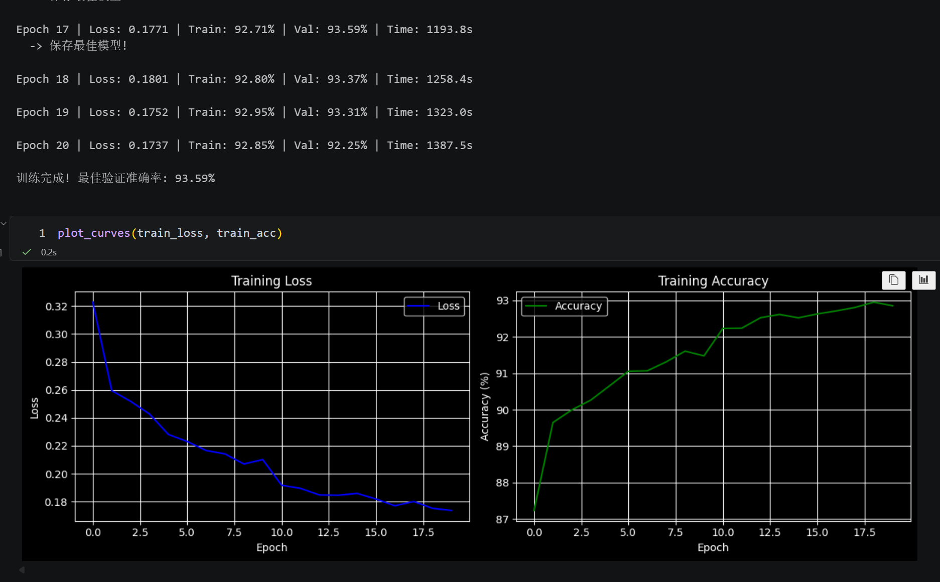

姓名：李伟宇
学号：113120230444

